カイゴのしごとのホントがわかる動画公開中！

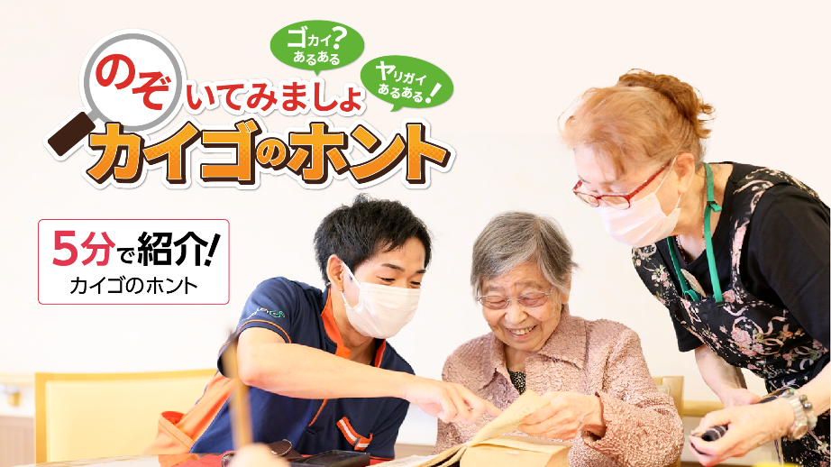
5分バージョン

2分バージョン

カイゴのしごとは休めへん・お給料安い・すぐ辞めるってホント？職員さんの声とデータから、バージョンアップしている現場のホントを知ってください。
問合せ：大阪福祉人材支援センター 06‐6762‐9006

